1.创建项目

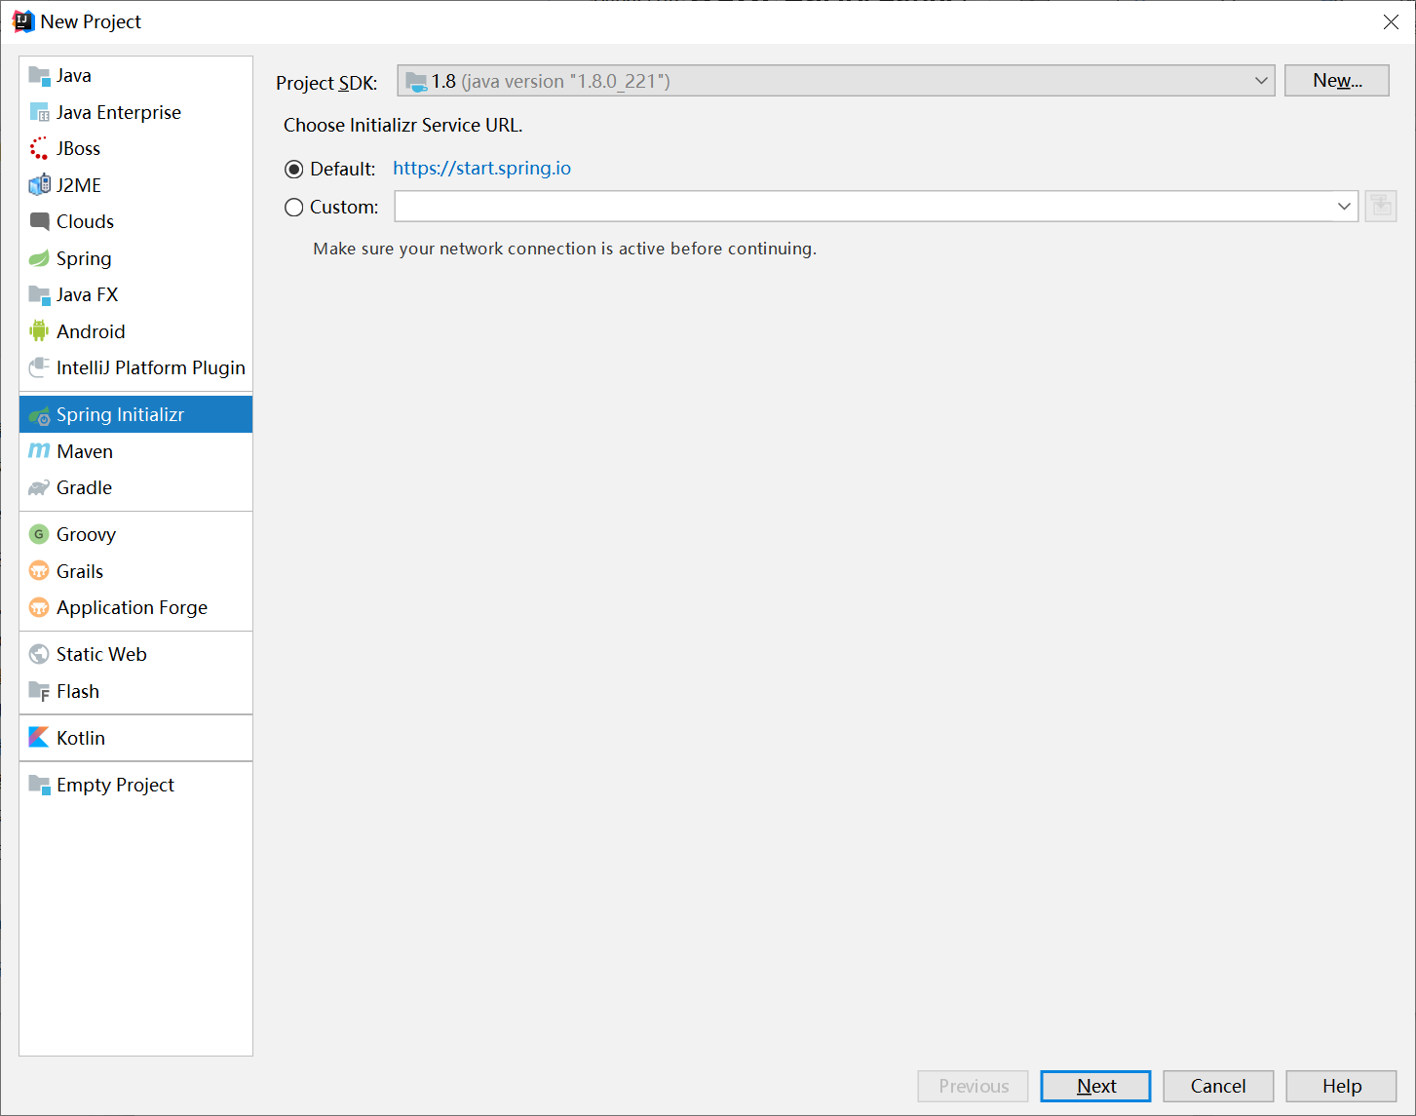

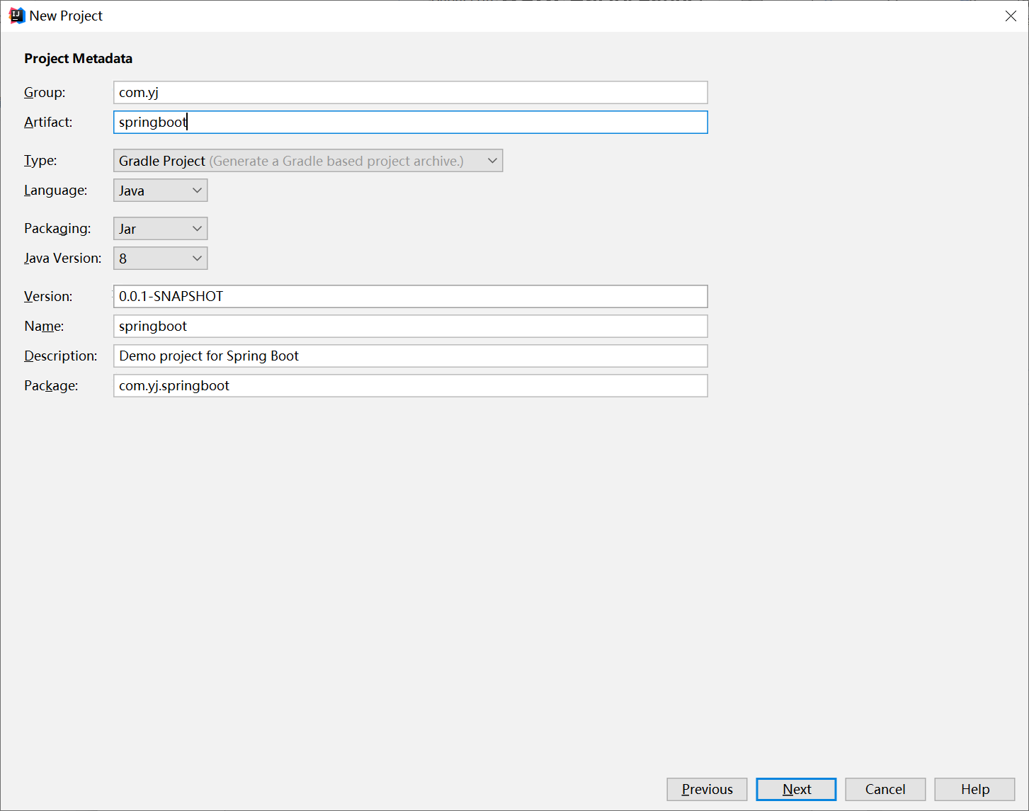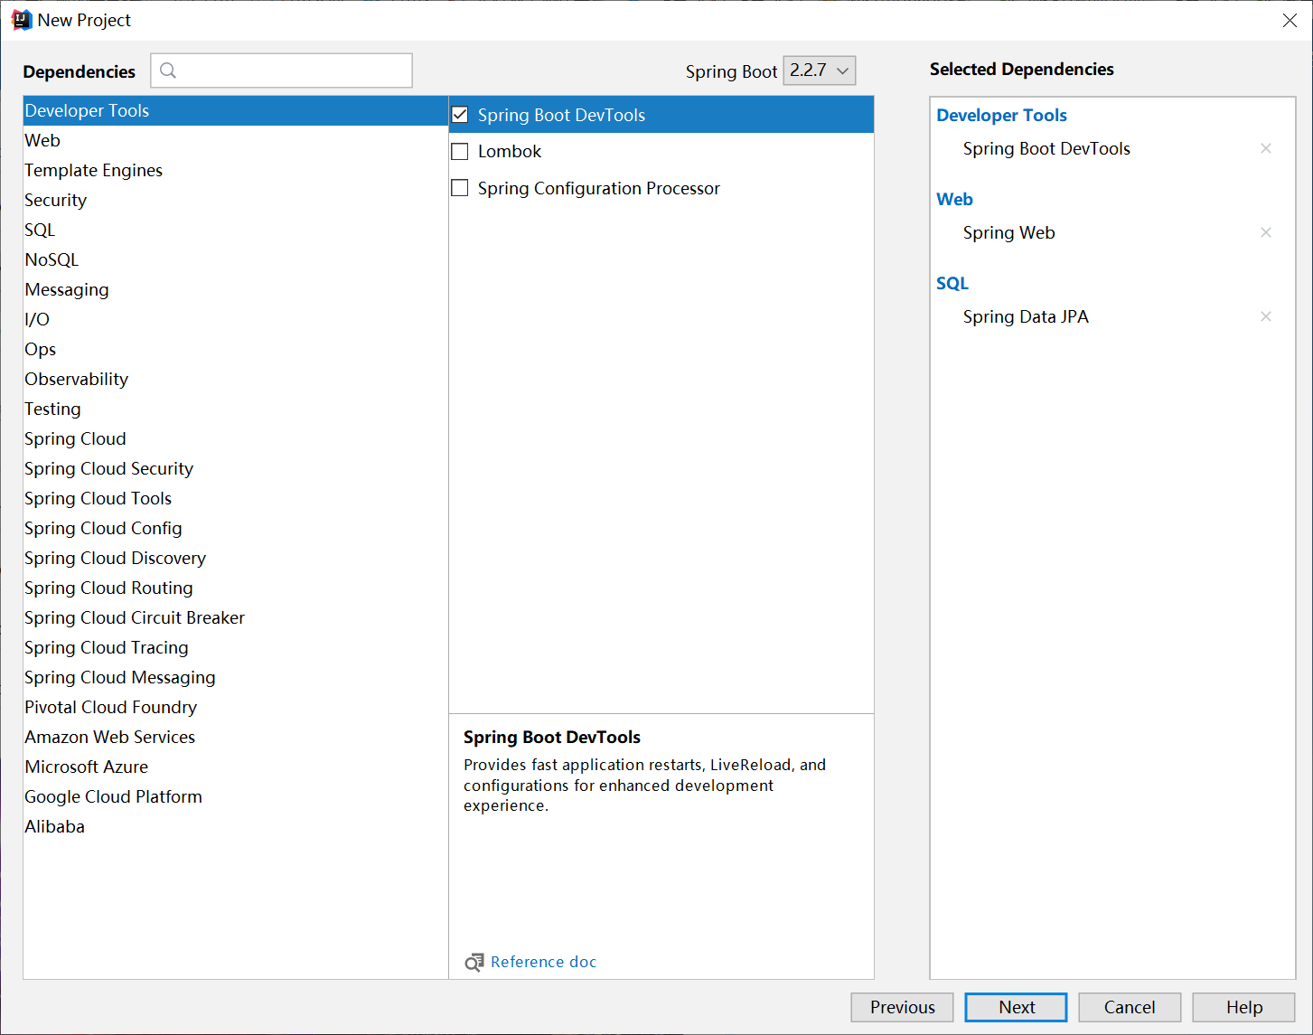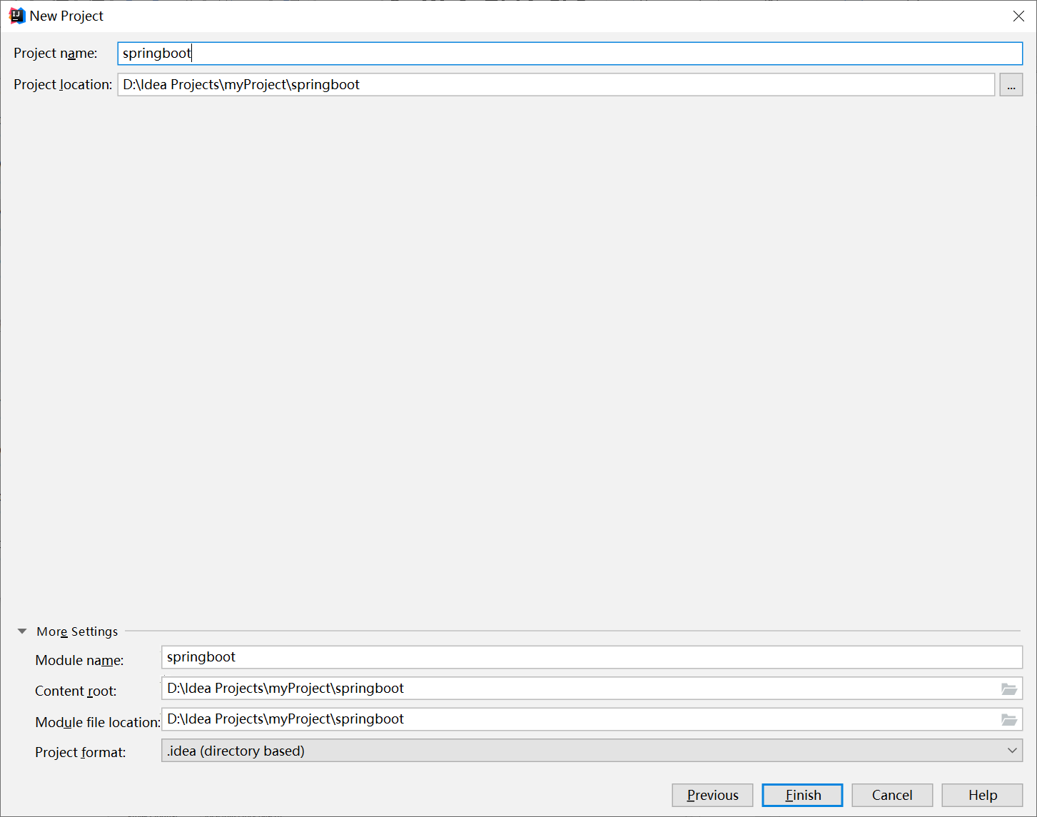

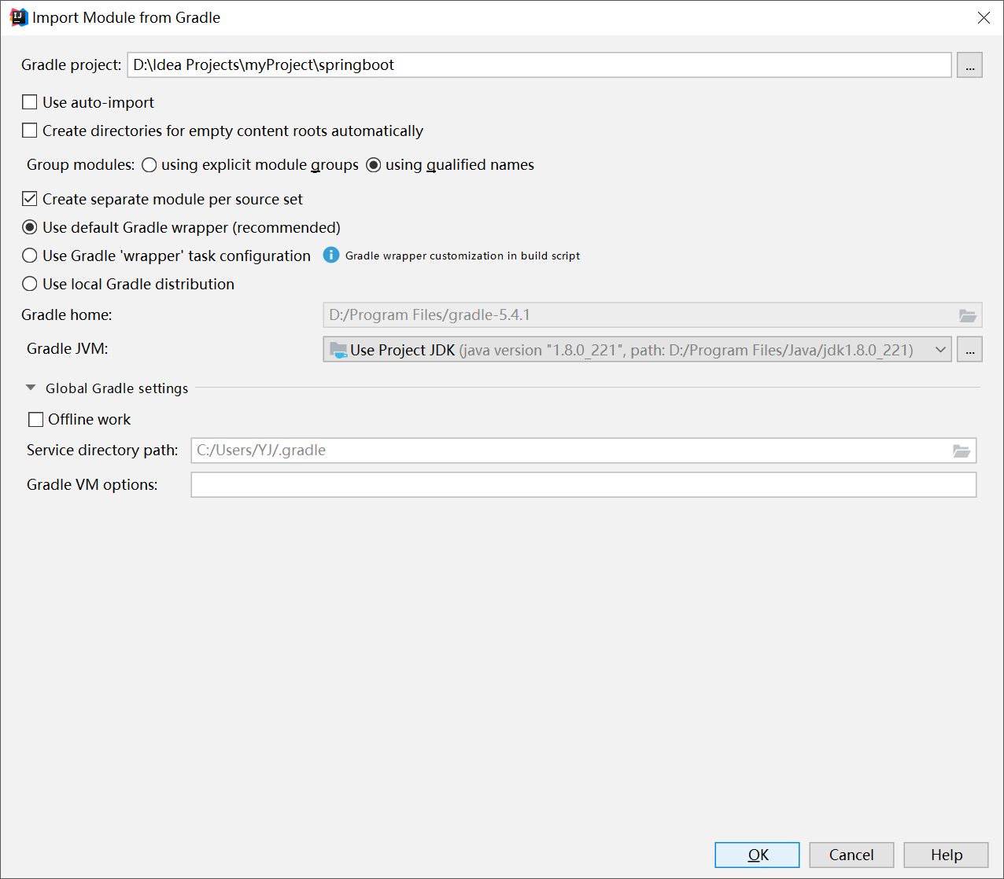

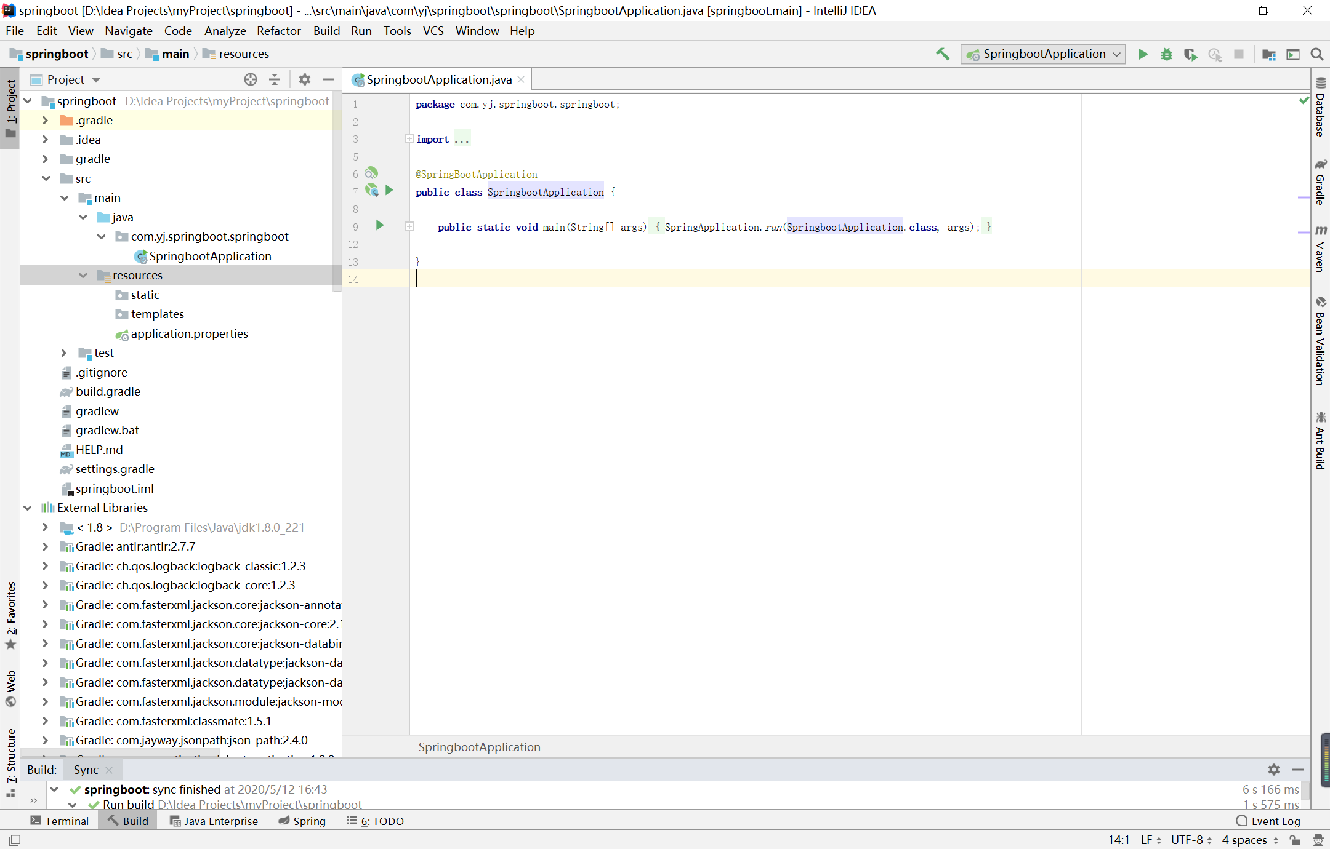

2配置数据源

a 创建数据库

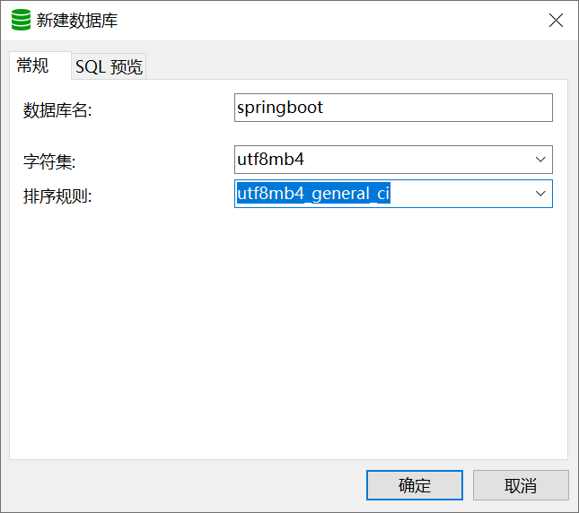

b 配置数据源

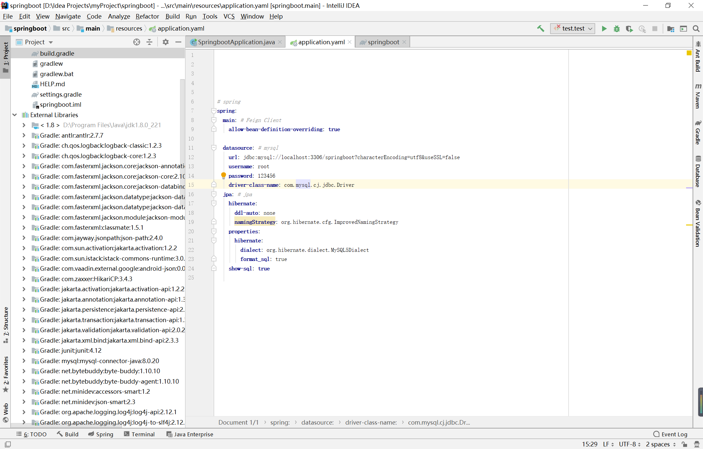

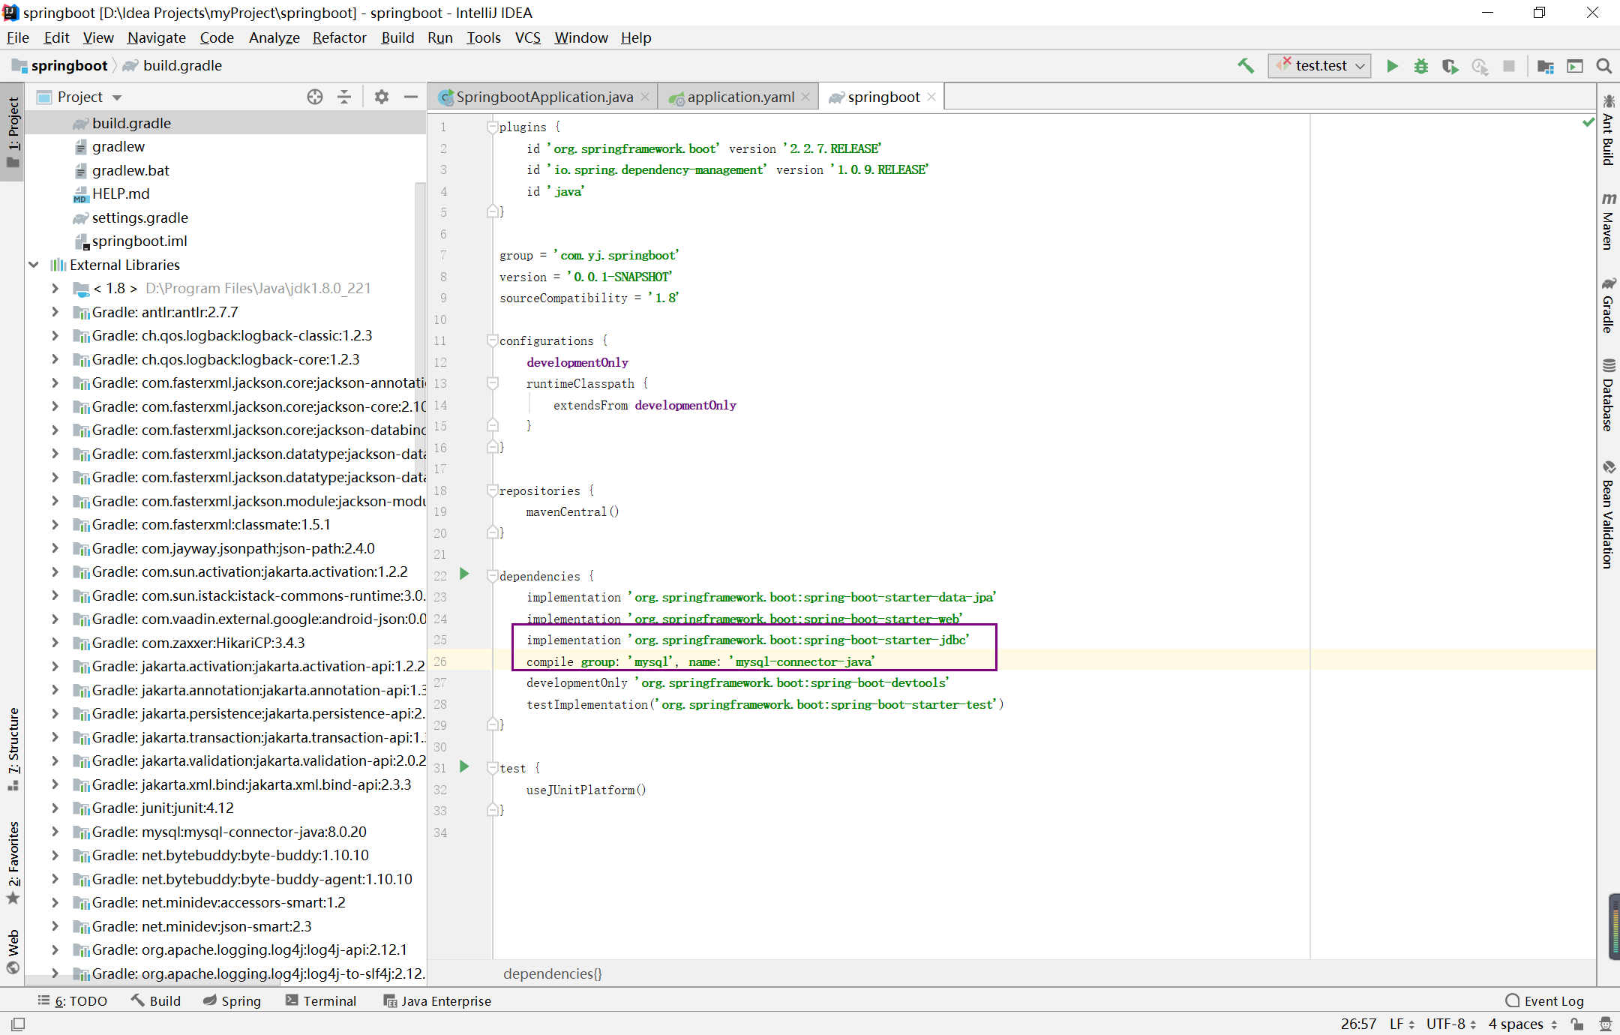

注意：**driver-class-name**: com.mysql.cj.jdbc.Driver用 6.0的masql-connect-java

**driver-class-name**: com.mysql.jdbc.Drive 用5.0的masql-connect-java ，这里我们使用com.mysql.cj.jdbc.Driver,masql-connect-java不声明版本号会自动匹配

3 创建简单demo

1. 创建测试类

去掉**org.springframework.boot:spring-boot-starter-test**

排除的包

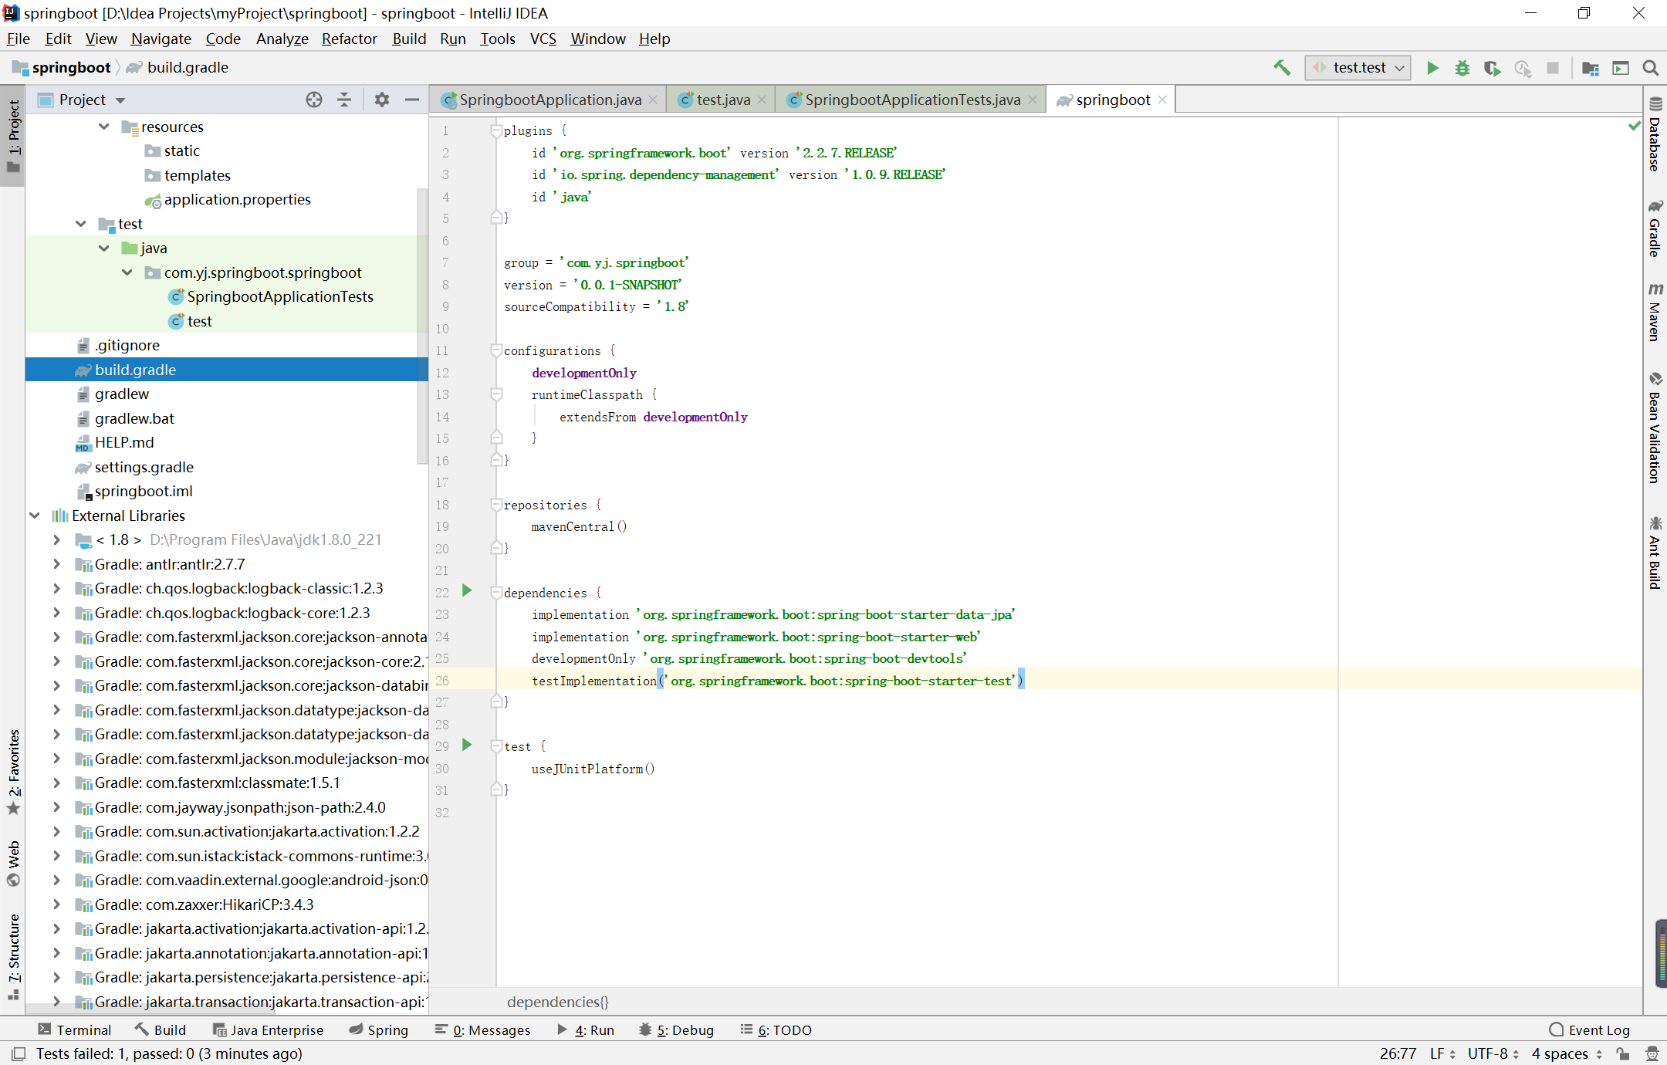

创建测试基类

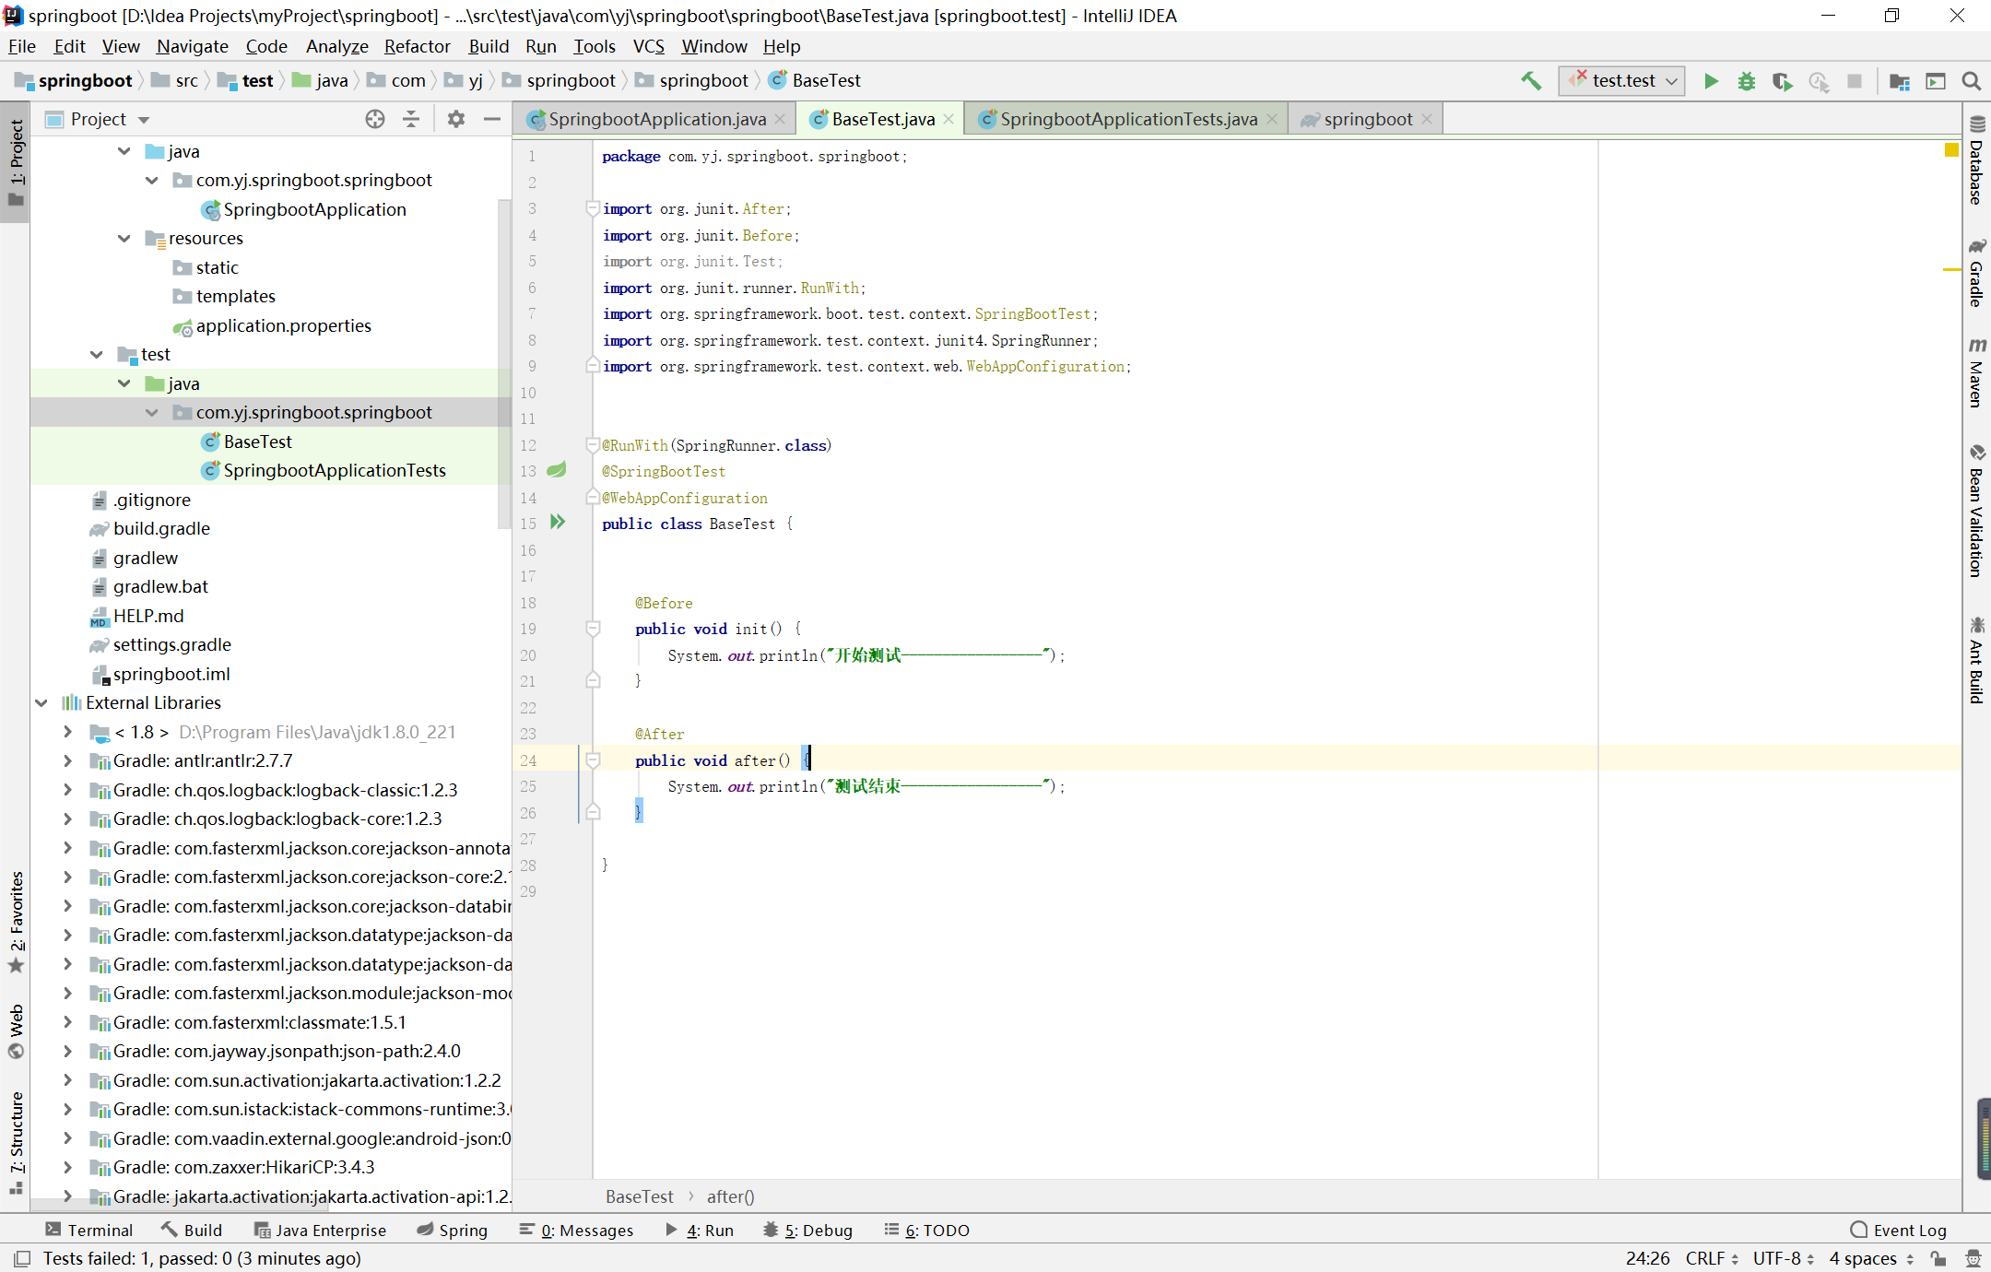

创建测试类

